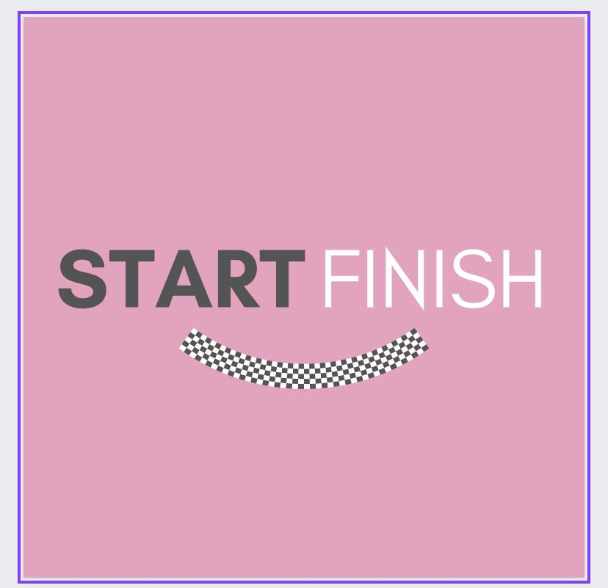

Bewustzijns Werkboek voor het bijhouden van aangename gebeurtenissen.
Instructies: Wees je één week lang, elke dag, bewust van een aangename gebeurtenis terwijl deze zich voordoet.
Op een later tijdstip noteer je op dezelfde manier als hieronder uitvoerig wat de gebeurtenis was en hoe je deze ervoer.

Wat was de ervaring? | Was je je van de aangename gevoelens bewust terwijl de gebeurtenis plaatshad? | Hoe voelde je lichaam tijdens deze ervaring precies? Beschrijf je gewaarwordingen. | Met welke stemmingen, gevoelens en gedachten ging deze gebeurtenis gepaard terwijl ze zich voordeed? | Welke gedachten gaan er nu, bij het opschrijven, in je hoofd om?
Maandag

Dinsdag

Woensdag

Wat was de ervaring? | Was je je van de aangename gevoelens bewust terwijl de gebeurtenis plaatshad? | Hoe voelde je lichaam tijdens deze ervaring precies? Beschrijf je gewaarwordingen. | Met welke stemmingen, gevoelens en gedachten ging deze gebeurtenis gepaard terwijl ze zich voordeed? | Welke gedachten gaan er nu, bij het opschrijven, in je hoofd om?
Donderdag

Vrijdag

Zaterdag

Zondag

Bewustzijns Werkboek voor het bijhouden van onaangename gebeurtenissen.
Instructies: Wees je één week lang, elke dag, bewust van een onaangename gebeurtenis terwijl deze zich voordoet.
Op een later tijdstip noteer je op dezelfde manier als hieronder uitvoerig wat de gebeurtenis was en hoe je deze ervoer.

Wat was de ervaring? | Was je je van de onaangename gevoelens bewust terwijl de gebeurtenis plaatshad? | Hoe voelde je lichaam tijdens deze ervaring precies? Beschrijf je gewaarwordingen. | Met welke stemmingen, gevoelens en gedachten ging deze gebeurtenis gepaard terwijl ze zich voordeed? | Welke gedachten gaan er nu, bij het opschrijven, in je hoofd om?
Maandag

Dinsdag

Woensdag

Wat was de ervaring? | Was je je van de onaangename gevoelens bewust terwijl de gebeurtenis plaatshad? | Hoe voelde je lichaam tijdens deze ervaring precies? Beschrijf je gewaarwordingen. | Met welke stemmingen, gevoelens en gedachten ging deze gebeurtenis gepaard terwijl ze zich voordeed? | Welke gedachten gaan er nu, bij het opschrijven, in je hoofd om?
Donderdag

Vrijdag

Zaterdag

Zondag

